Рисунок 2. Выживаемость животных после заражения и изменение относительной массы тела при гриппозной инфекции и вирусно-бактериальной пневмонии после нее на фоне терапии противовирусным (Осельтамивир, 10 мг/кг/сут) и антибактериальным (Цефуроксим, 40 мг/кг/сут) препаратами.

А) Выживаемость животных после заражения (кривые дожития, построенные по методу Каплан-Мейера).

Б) Изменение относительной массы тела на (среднее значение ± SE).

А

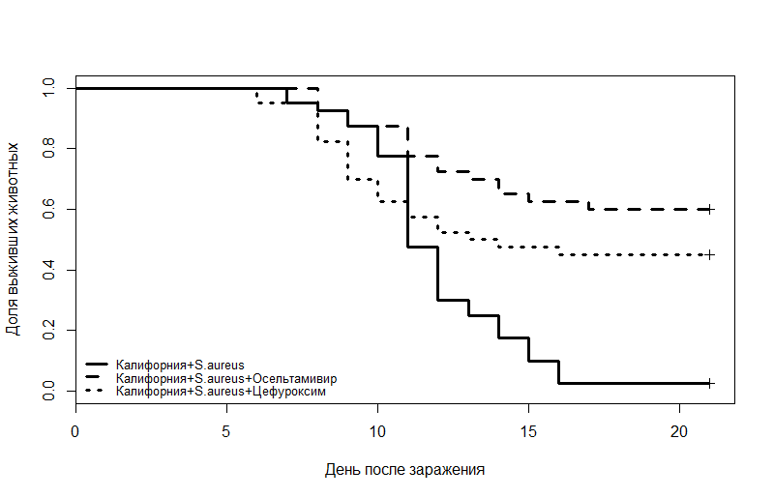

Б

